宮城CLT協第２４号
令和元年６月１０日

宮城県ＣＬＴ等普及推進協議会
幹事団体及び会員各位

宮城県CLT等普及推進協議会
会長 佐藤正友
（ 公 印 省 略 ）

「蔵王パティオ」工事等見学会（第１回：CLT等加工見学）について

当協議会施工部会の活動につきましては，日頃格別の御協力を賜り厚くお礼申し上げます。
さてこの度，株式会社リップ様の御厚意により，宮城県蔵王町遠刈田温泉に建設が予定されている標記施設に使用するCLT材料などの加工見学会を下記日程のとおり開催することとなりました。
つきましては，別紙様式により令和元年6月25日(火)までに，下記宛て電子メール又はFAXにてお申込み願います。

記

１ 日 時： 令和元年6月28日（金）9：45 (集合) ～18：30 (解散) 予定
２ 見 学 先： ①株式会社オノツカ(〒963-0107福島県郡山市安積3丁目200番地)
②藤寿産業株式会社(〒963-0724福島県郡山市田村町上行合字南川田42-2)
３ 内 容： CLT部材ほか プレカット加工の状況
４ 集 合： 宮城県庁前 (9：45 厳守)
５ 行 程： 貸切バス移動 (安達太良SAにて各自，昼食を予定しております)
６ 定 員： 40名程度
７ 参加者負担金： 1人当り １,０００円（当日頂戴いたします。）
８ 申込期限： 令和元年6月25日（火）まで
９ そ の 他： 工場内への立ち入りになりますので，必ずヘルメットを御持参ください。

なお，今後の工事見学会を下記のとおり予定しております。日程が近づきましたら，再度御案内致します。
・第2回：木工事(2階CLT壁建て方)完成(7月下旬) ・第3回：竣工見学会（10月中旬）

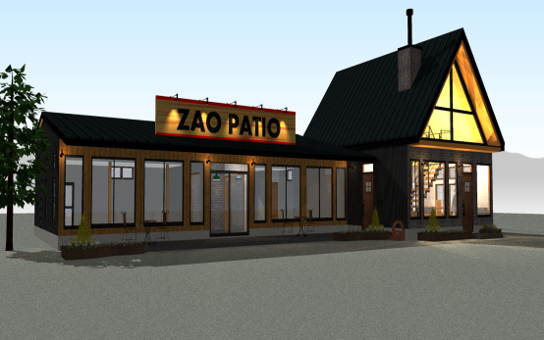
蔵王パティオ外観イメージ
御不明な点は下記担当あて問合せ願います。
宮城県CLT等普及推進協議会 事務局 久本・日野
住所：〒980-0011 仙台市青葉区上杉二丁目4番46号
電話：022-225-5991 Fax：022-225-5994
Email：jimukyoku01@miyagi-clt.com

